CI-33T烧录指引

目的：为了能更好的满足CI-33T模组的烧录，在使用该模组时，请仔细查看该文档。

器材和设备：1.烧录电脑*1台（Windows系统)。
2.烧录需要的工具软件 PACK_UPDATE_TOOL。
3.串口工具（USB转TTL）*1只（是否装驱动看串口工具的支持）。
4.待烧录CI-03T模组*1只。
5.转接线若干（适用于串口工具与模组之间的电连接）。
电脑安装CH340，解压下面的压缩包安装即可:

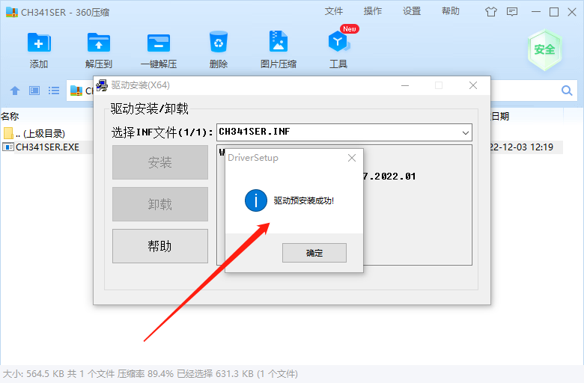

烧录步骤： 1.将串口工具与电脑主机的USB口相连。

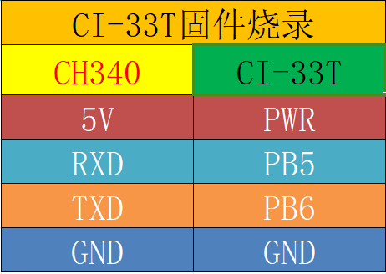
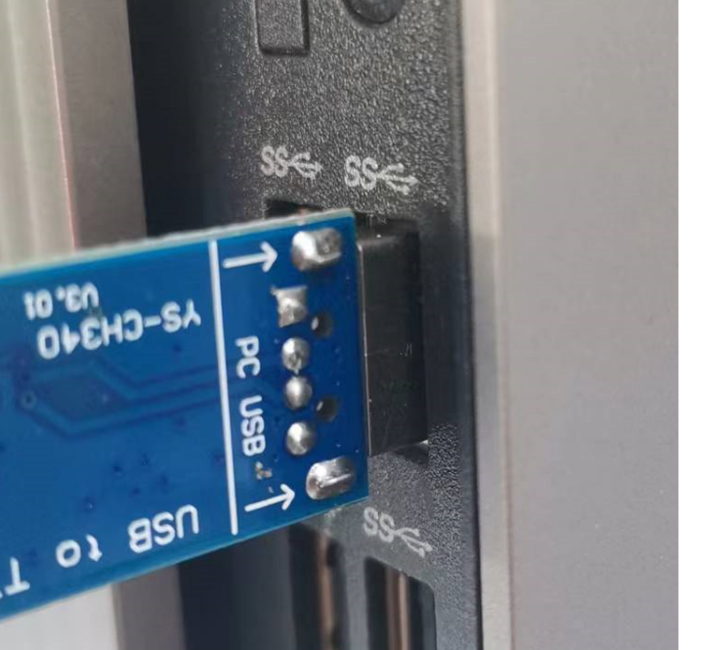

- 将串口工具的TXD和RXD分别对应模组的PB6/RX和PB5/TX引脚进行连接。
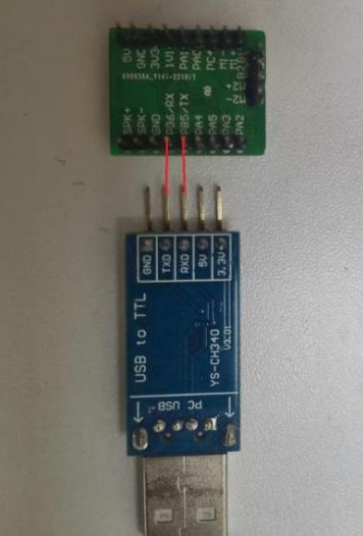
- 连接串口工具的电源5V和地线分别对应模组的PWR和GND.
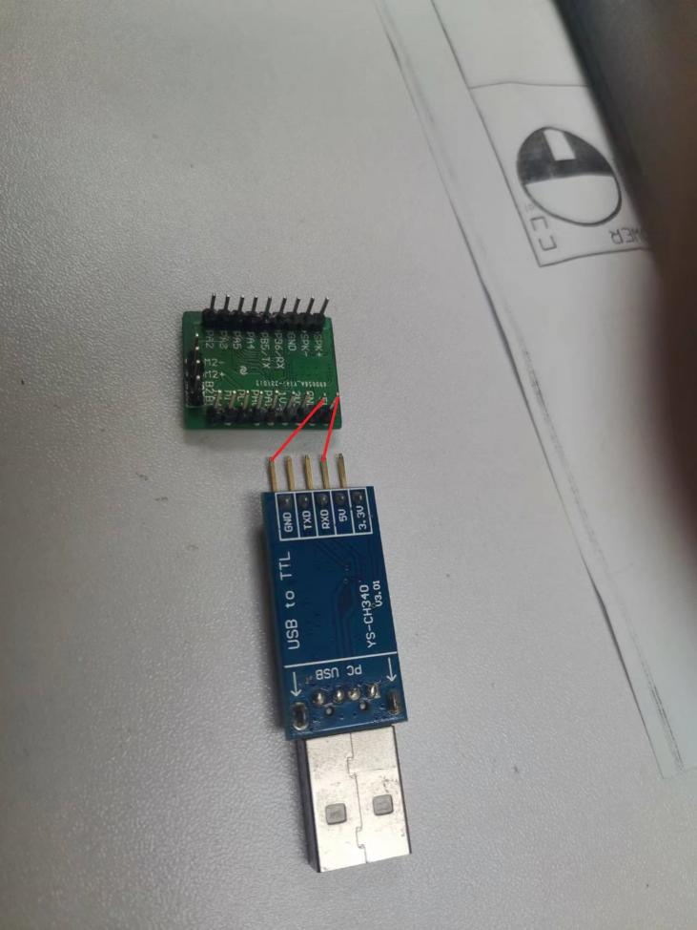

- 在电脑上打开准备好的工具软件 PACK_UPDATE_TOOL
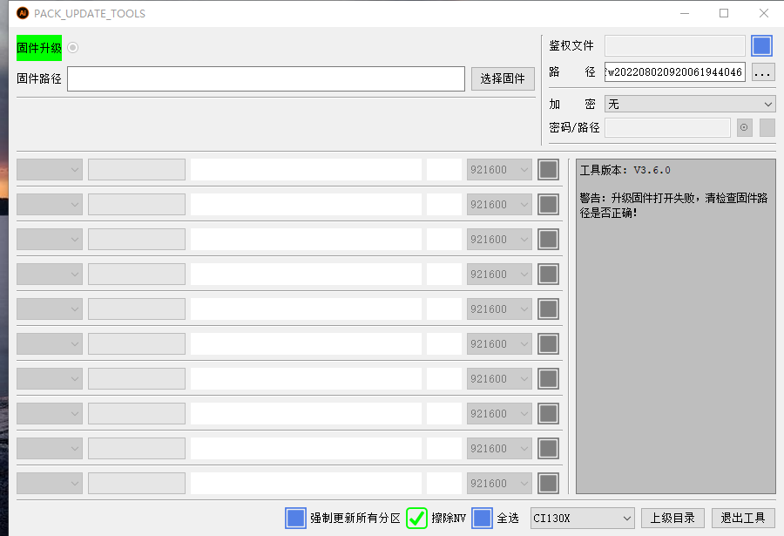

- 在工具软件上勾选芯片型号到CI130X
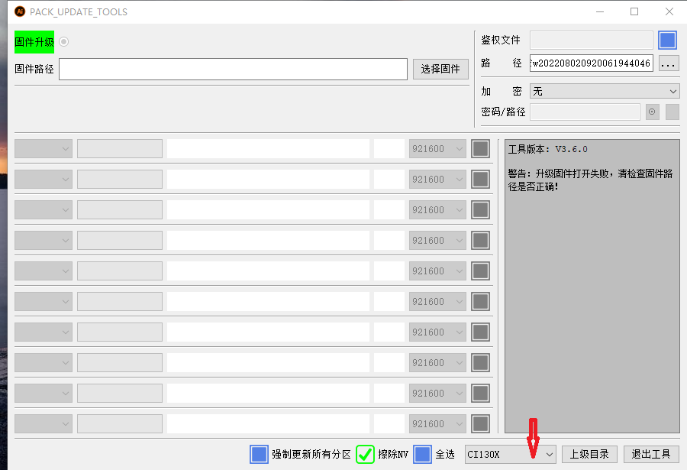

- 在工具软件上点选择固件，然后找到待烧录固件的存放路径，点击固件文件添加到工具软件当中。
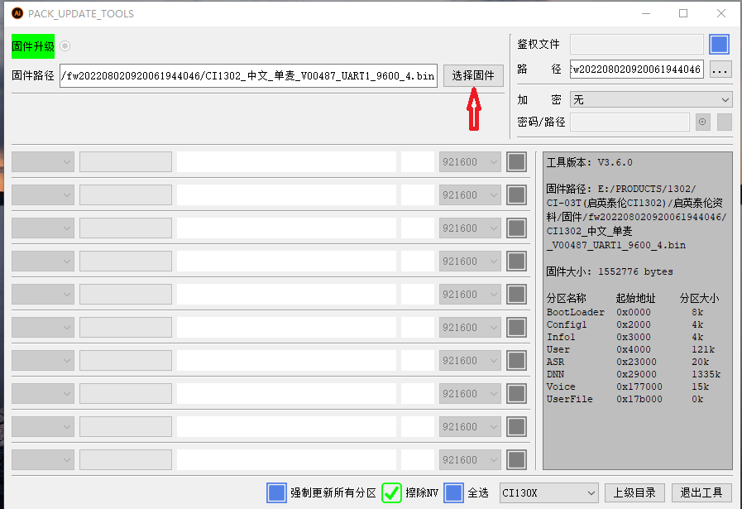

- 勾选需要烧录的COM口
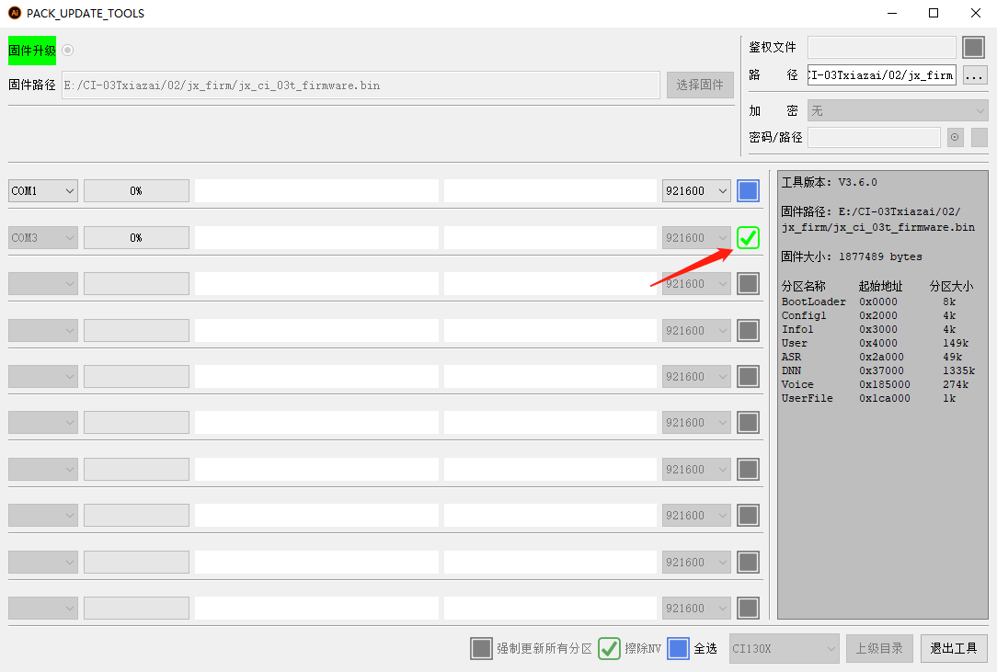

- 断开模组的电源线，重新连接上电，此时模组将进入烧录状态，待工具软件的进度条显示100%时，说明已经烧录完成，取消工具软件的COM勾选，取出模组，烧录完成。


